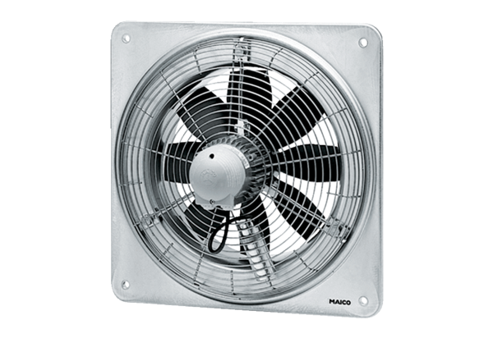Axiál fali ventilátor EZQ 50/8 BCsomagolási egység: 1 darabVálaszték: C
Termékszám: 0083.0112Gyártó: MAICO

